| **בנק ישראל**  דוברות והסברה כלכלית |  | ‏ירושלים, כ"ב באלול, התשפ"ד  ‏‏25 בספטמבר 2024 |
| --- | --- | --- |

הודעה לעיתונות:

**ד"ר זיו נאור מונתה לדוברת בנק ישראל**

בתום הליך מכרזי פנימי בבנק ישראל, מונתה ד"ר זיו נאור לתפקיד דוברת הבנק ומנהלת אגף דוברות והסברה כלכלית במחלקת תקשורת וקשרי קהילה, בראשות נורית פלתר-איתן. נאור תחליף בתפקידה את אורי ברזני, שכיהן בתפקיד מתחילת שנת 2020 ומונה לתפקיד ראש מטה ואסטרטגיה בפיקוח על הבנקים. נאור תיכנס לתפקידה בתום תהליך חפיפה מסודר.

ד"ר זיו נאור החלה את דרכה בבנק ישראל לפני כחמש עשרה שנים כחוקרת באגפים המוניטרי והפיננסי בחטיבת המחקר של בנק ישראל. בשנת 2017 מונתה למנהלת היחידה הכלכלית בפיקוח על הבנקים ובתפקידה הייתה שותפה לחשיבה האסטרטגית של הפיקוח על הבנקים לרבות יזום, הוצאה לפועל והסברה של צעדי מדיניות, כמו גם להליכי חקיקה מול ועדות הכנסת. נאור הובילה את תהליך מבחני הקיצון למערכת הבנקאות בשנים אלו ואת כתיבתה של סקירת הפיקוח על הבנקים.

לנאור תואר ראשון בכלכלה וניהול מאוניברסיטת תל אביב במסגרת העתודה האקדמית, תארים שני ושלישי בכלכלה מאוניברסיטת תל-אביב, והיא בוגרת תכנית מב"ל מחזור נ"א. היא מתגוררת ברמת גן, נשואה ואמא לשלושה ילדים.

**נגיד בנק ישראל, פרופ' אמיר ירון:** "עבודת ההסברה הכלכלית היא חלק מהותי באפקטיביות צעדי המדיניות השונים שבהם נוקט בנק ישראל, ומהווה רכיב חשוב בשמירה על מוניטין הבנק והאמון שרוכש לו הציבור. זיו נכנסת לתפקידה בעיצומה של תקופה מאתגרת לכלכלת ישראל. הניסיון המקצועי שצברה, לצד הרקע האקדמי שלה, והבנתה במגוון סוגיות ליבה שבהן עוסק הבנק יאפשרו לה להתמודד בהצלחה עם אתגרי התפקיד. אני מאחל לה הצלחה בתפקיד החשוב. בהזדמנות זו ברצוני להודות לאורי, על תפקודו המיטבי כדובר הבנק וחלקו בתהליכים הכלכליים שהוביל בנק ישראל באחת מהתקופות הסוערות שידעה כלכלת ישראל, ועל עבודתו הצמודה אליי בשנים האחרונות."

ד"ר זיו נאור

קרדיט: דוברות בנק ישראל

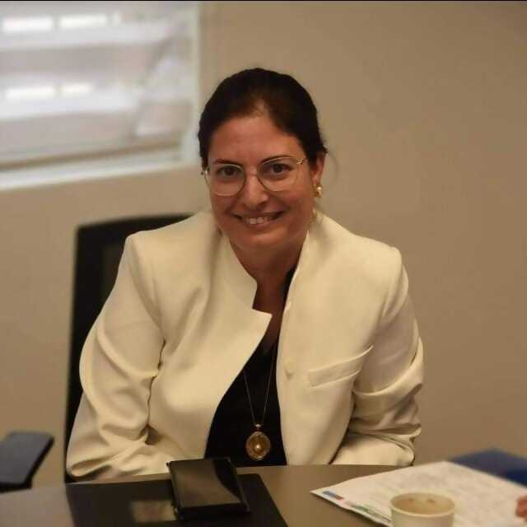

אורי ברזני, דובר בנק ישראל היוצא.

קרדיט: רמי זרנגר

